Отчет по профилактическим мероприятиям " За безопасность детей на дороге" в МКДОУ №14 "Теремок".
- Количество человек принявших участие в проведении мероприятий всего из них: 1.1. Представителей образования - 4
1.2. Родительской общественности (патрулей) - 2
- Количество проведённых обучающих лекций, бесед, мероприятий по БДД с детьми в ДОУ – 4
- Количество просветительных мероприятий по ДДТТ с родителями в ДОУ – 1
- Размещено материалов в СМИ всего 4

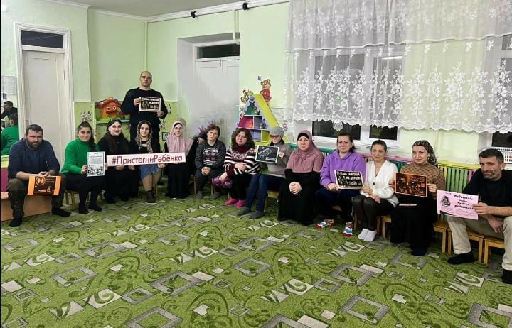

Родительское собрание "Пристегни ребенка"участием сотрудника УУП ,совместно с сотрудником Госавтоинспекции.

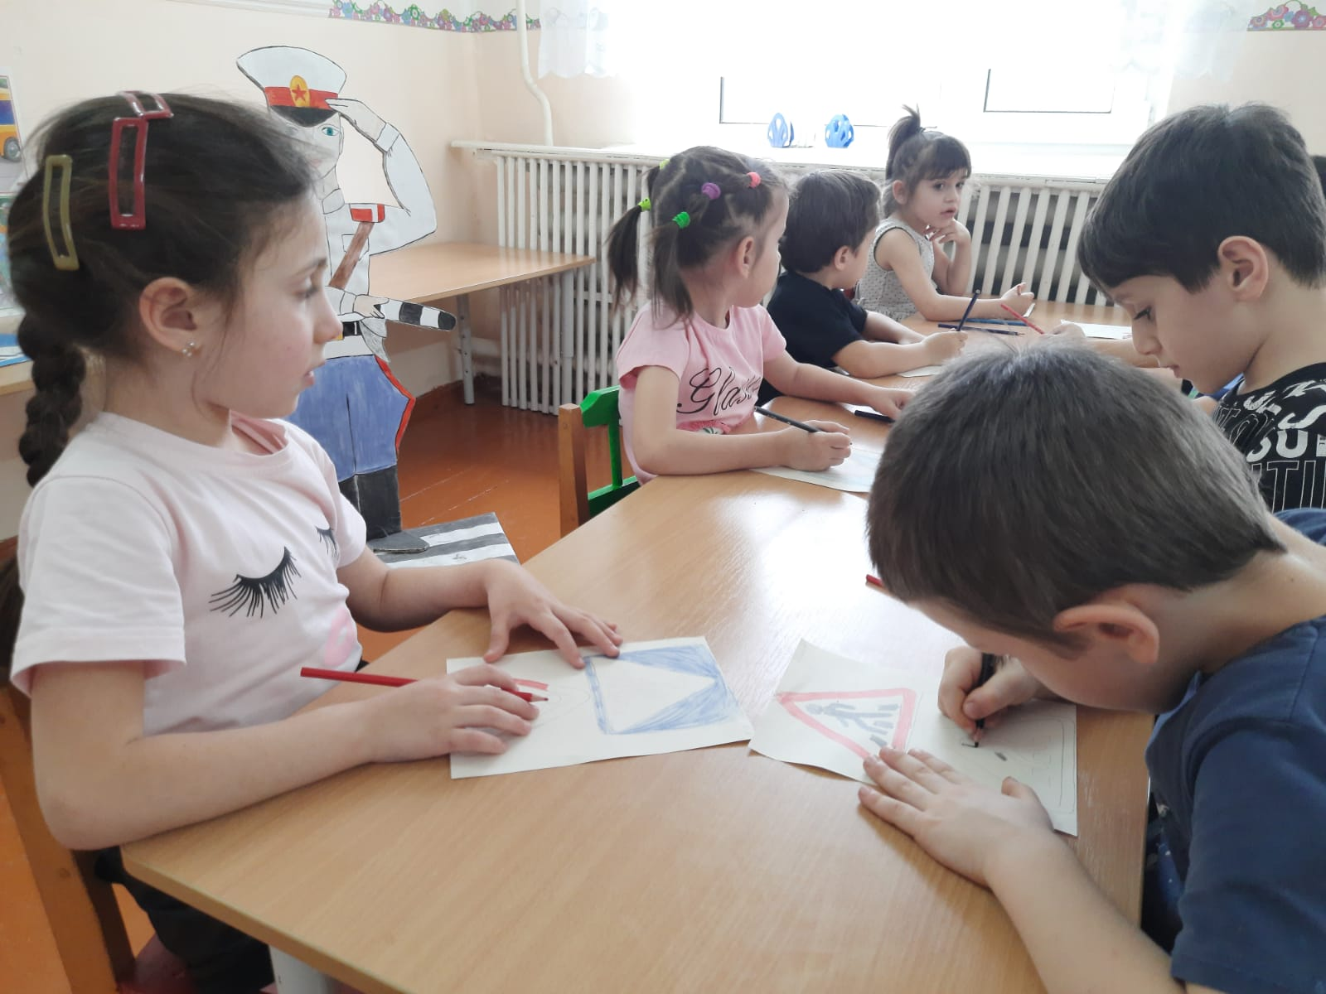

Занятие по ПДД" Путешествие в страну Правил дорожного движения"

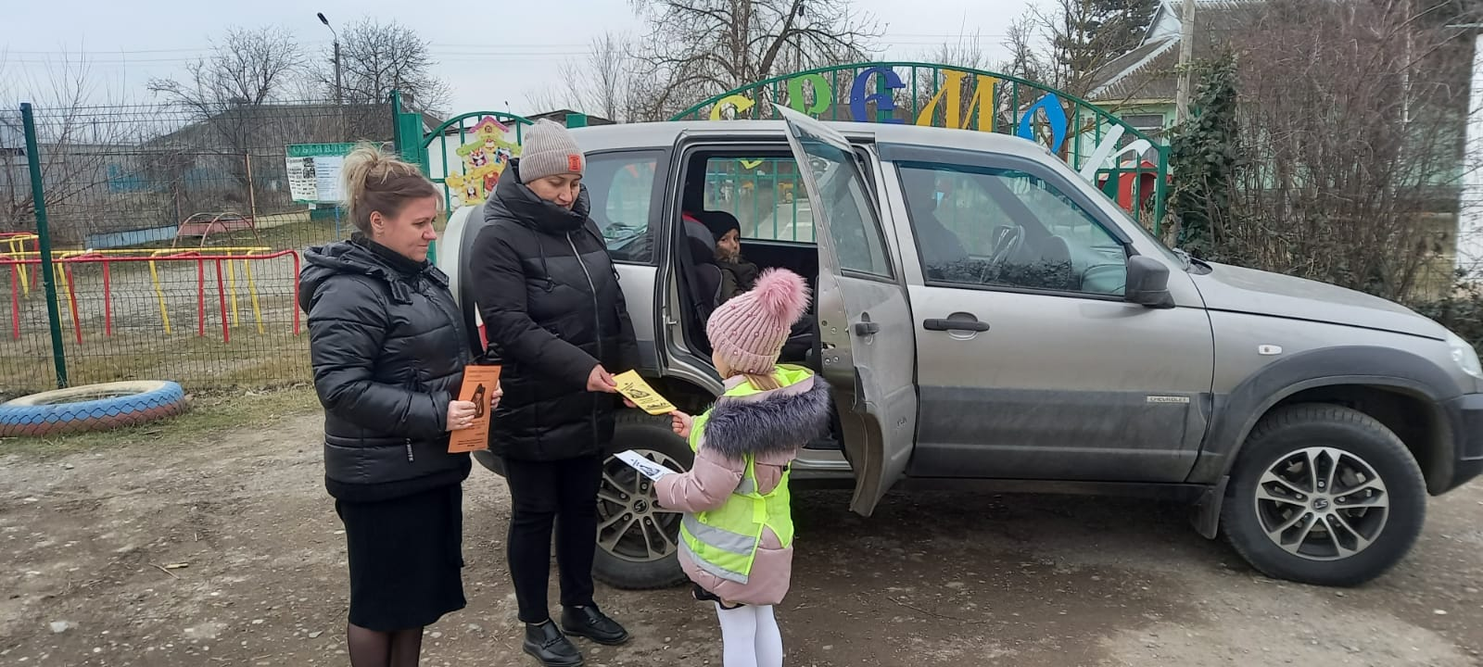

Работа с родителями. Раздача буклетов "Автокресло-детям!"

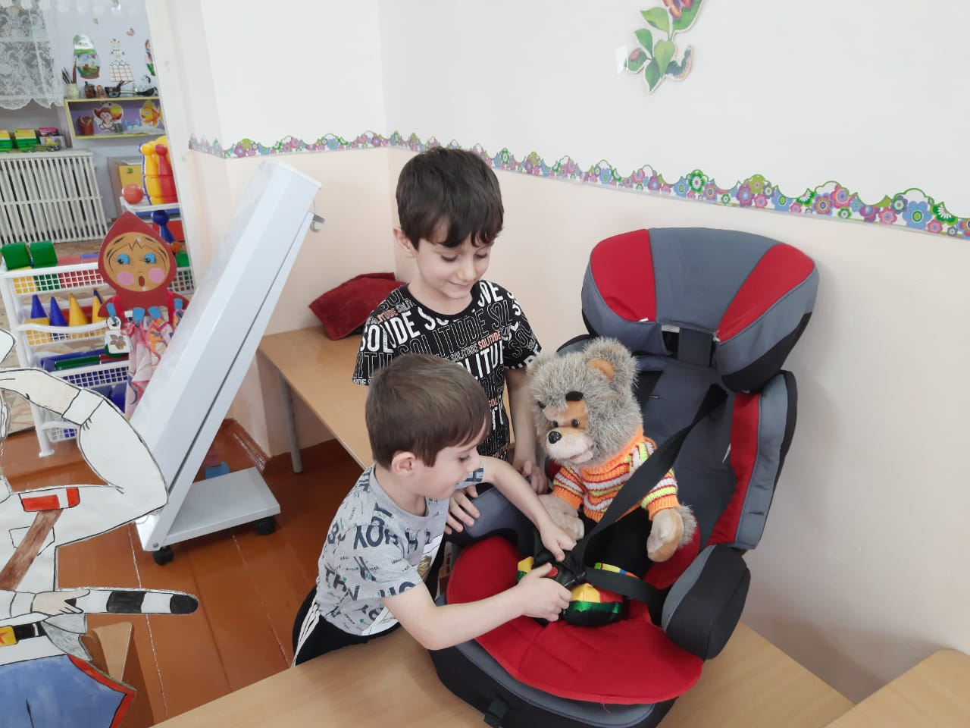

Ситуационный разговор "Мишка пасажир"

